
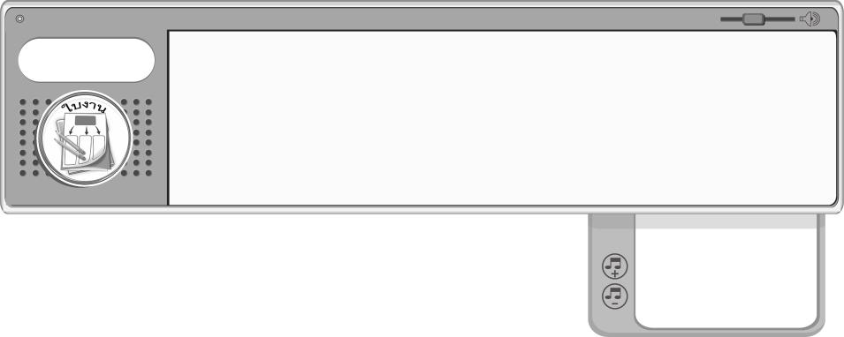
ชิ้นงานที่ 4
เรื่อง เขียนตัวโน้ต และตัวหยุด

วันที่...........เดือน..............................พ.ศ............
ชื่อ.............................................................ชั้น..................เลขที่...........
ได้______คะแนน
คะแนนเต็ม 10 คะแนน
ให้นักเรียนเลือกเขียนตัวโน้ต 3 ตัว และตัวหยุดของโน้ตตัวนั้น ลงบนบรรทัด 5 เส้น



ตัวโน้ต

ตัวหยุด

